Auf Grundlage der VDE 0105-100 „Betrieb von elektrischen Anlagen“ muss der Zugang zu allen Orten, wo elektrische Gefährdungen für Laien bestehen, geregelt werden. Die Art der Zugangsregelung und -überwachung ist vom Anlagenbetreiber festzulegen und zu kennzeichnen (siehe hierzu das Beispiel in Abbildung 1 und 2).

Zu den Pflichten des Arbeitgebers gehört es unter anderem darauf zu achten, dass zum Gefährdungsbereich elektrischer Anlagen respektive abgeschlossener elektrischer Betriebsstätten nur beauftragte Personen Zugang haben, die auf Grund fachlicher Ausbildung, Kenntnis der aktuellen Normen und Erfahrung die auftretenden elektrischen Gefährdungen erkennen und die erforderlichen Maßnahmen des Arbeitsschutzes treffen können (z. B. Elektrofachkräfte aber mindestens elektrotechnisch unterwiesene Personen, siehe Bild 2). Des Weiteren hat der Arbeitgeber/Betreiber darauf zu achten, dass andere Personen (z. B. Laien) den Gefährdungsbereich nur in Begleitung der vor genannten Personen betreten dürfen.

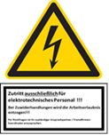
Abb. 1: Beispiel Zutrittsregelung durch den Anlagenbetreiber Abb. 2:Zutritt für unbefugte Verboten auf Grundlage der ASR 1.3

Elektrische Schaltschränke sind dauerhaft verschlossen zu halten und gegen unbefugten Zugriff zu sichern. Nicht immer handelt es sich bei den elektrischen Betriebsmitteln um die neueste Generation, die gegen Berührung gesichert ist. Im Falle von älteren nicht sicheren Betriebsmitteln muss sichergestellt werden, dass die Berührungsgefahr dauerhaft durch verschließen der Schränke und außen angebrachte Hinweise gesichert wird (dies gilt aber auch für neue Berührungssichere Betriebsmittel). Das heißt konkret die Bewegungsfreiheit betriebsfremder Personen und Laien, die im Betriebsbereich tätig sind, muss auf ihren Einsatzort und den Zugang beschränkt werden. Anlagenbereiche, die vorübergehend zugänglich sind, müssen so gesichert werden, dass eine Gefährdung Dritter ausgeschlossen ist. Im Falle von thermischen Problemen in Schaltschränken muss eine technische Lösung (z. B. Schaltschranklüfter oder Klimatisierung) gewählt werden. Das Öffnen von Schaltschranktüren ist in diesem Fall eine unzulässige und fahrlässige Lösung.
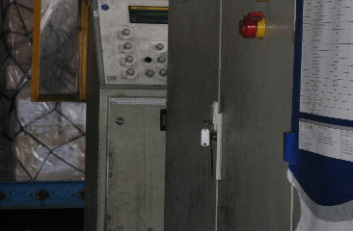 |  | 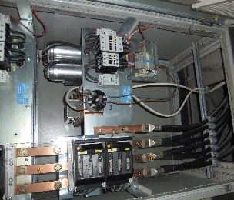
Bild 3: Beispiel einer unzulässigen Zugangsregelung für Schaltschränke, da der Schlüssel steckt |  | Bild 4: Geöffneter Schaltschrank wegen thermischer  Probleme

